Ejercicio 1: 4PC – 1Switch

En este ejercicio tienes que conectar 4PC al mismo Switch. Tendrás que configurar las direcciones IP de cada ordenador para establecer la red local (LAN)
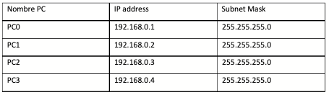
A continuación, rellena la siguiente tabla (puede ver los datos poniendo el puntero sobre cada ordenador):
NOMBRE DEL PC | MAC ADDRESS
PC0
PC1
PC2
PC3

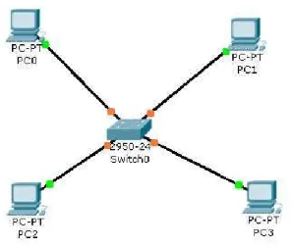

- Conéctate al terminal de comandos (Comand Prompt) del PC0. Haz un ping al PC1. ¿Llegan los paquetes?, ¿Cuánto tardan en llegar?
- Haz un ping a la dirección 192.168.0.5. ¿Qué respuesta obtienes?, ¿Por qué?

Conéctate al PC0 y envía un ping al PC2
- ¿A cuántos ordenadores les llegan los paquetes? ¿Cuántos responden?

- Envía un único ping a la dirección de broadcast de la red (IP 192.168.0.255). ¿A quiénes les llegan los paquetes?, ¿Cuántos responden?

- ¿Qué camino hacen los paquetes?

Ejercicio 2: 4PC – 1Hub
Este ejercicio repite el anterior, pero con un Hub en vez de un Switch. Compruebe las diferencias.
En este ejercicio tienes que conectar 4PC al mismo Hub
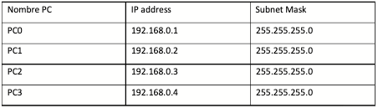

A continuación, rellena la siguiente tabla (puedes ver los datos poniendo el puntero sobre cada ordenador
NOMBRE DEL PC | MAC ADDRESS
PC0
PC1
PC2
PC3

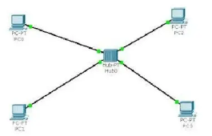
Antes de seguir, comprueba que todas las luces de las conexiones estén en verde.
Envía un paquete a la dirección IP indicada (Envía 4 paquetes)

- Conéctate al terminal de comandos (Comand Prompt) del PC0. Haz un ping al PC1. ¿Llegan los paquetes?, ¿Cuánto tardan en llegar?.

- Haz un ping a la dirección 192.168.0.5. ¿Qué respuesta obtienes?, ¿Por qué?

Cambia la simulación para que no se vea en tiempo real, sino que puedas ver todos los paquetes.

Conéctate al PC0 y envía un ping al PC2

- ¿A cuántos ordenadores les llegan los paquetes?, ¿Cuántos responden?

- Envía un único ping a la dirección de broadcast de la red (IP 192.168.0.255) ¿A quiénes les llegan los paquetes?, ¿Cuántos responden?

- ¿Qué camino hacen los paquetes?

- ¿Qué diferencia hay entre un Switch, un Router y un Hub?

